TIỂU LUẬN

**QUẢN LÝ NHÀ HÀNG**

*Giảng viên hướng dẫn: Trần Thanh Nhã*

*TP.HCM, tháng 6 năm 2022*

**THÔNG TIN SINH VIÊN THỰC HIỆN:**

|  |  |  |  |
| --- | --- | --- | --- |
| **STT** | **Họ và tên** | **MSSV** | **Email** |
| 1 | Nguyễn Kim Quốc | 43.01.104.142 | 4301104142@student.hcmup.edu.vn |

MỤC LỤC

**LỜI NÓI ĐẦU** 3

**1. KHẢO SÁT BÀI TOÁN** 4

**2. ĐẶC TẢ YÊU CẦU** 5

**3.** **PHÂN TÍCH YÊU CẦU** 6

**4.** **THIẾT KẾ GIAO DIỆN PHẦN MỀM** 9

**TỔNG KẾT** 11

# **LỜI NÓI ĐẦU**

Ngày nay, ứng dụng công nghệ thông tin để tin học hóa các thao tác nghiệp vụ là một yếu tố quan trọng giúp các hệ thống vận hành tốt hơn.

Nhận thấy ứng tin học trong việc quản lý nhà hàng là nhu cầu tất yếu, nên em đã nghiên cứu và thực hiện đề tài "quản lý nhà hàng".

Em xin chân thành cảm ơn thầy Trần Thanh Nhã đã truyền tải những kiến thức cần thiết trong suốt quá trình học, giúp em làm được đề tài này.

# **1. KHẢO SÁT BÀI TOÁN**

1. Mô tả yêu cầu bài toán

Quản lý sẽ nhập thông tin thực đơn (đồ ăn hoặc đồ uống) và nhân viên làm việc trong nhà hàng vào hệ thống chương trình. Thông tin thực đơn gồm có: mã thực đơn, tên thực đơn, đơn giá, đơn vị tính, mô tả, ghi chú. Thông tin nhân viên bao gồm: mã nhân viên, họ tên, ngày sinh, địa chỉ, tên đăng nhập, mật khẩu, quyền, công việc. Quản lý có quyền phân công nhân viên vào các bàn cụ thể để đảm bảo nhà hàng hoạt động ổn định khi đông khách.

Khi khách yêu cầu gọi món, nhân viên thu ngân sẽ nhập thông tin bàn ăn, món ăn vào hệ thống; nhân viên thu ngân có thể thêm , xóa , sửa món ăn khi khách yêu cầu thêm món, hủy món. Cuối ngày làm việc, thu ngân sẽ tiến hành kiểm tra số tiền thu được và đối chiếu với số tiền trên hệ thống, sau đó nộp cho quản lý.

Thông tin thực đơn có thể được tra cứu bởi nhân viên phục vụ, quản lý, thu ngân.

Quản lý sẽ thống kê doanh thu, số khách đến, các loại thực đơn được bán trong ngày, trong tháng hoặc 1 khoảng thời gian cụ thể.

1. Biểu đồ phân cấp chức năng

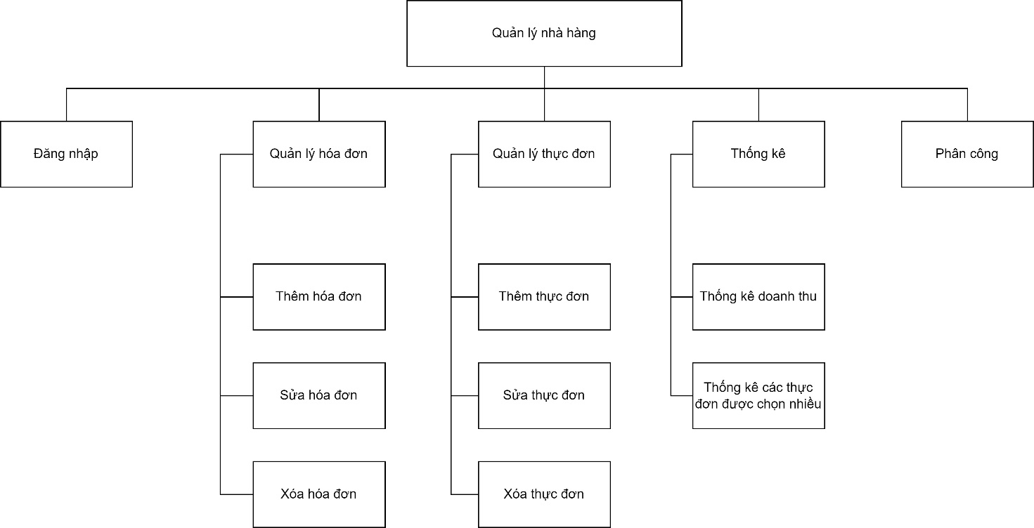

# **2. ĐẶC TẢ YÊU CẦU**

1. Các tác nhân và use case cần thiết cho hệ thống:

|  |  |
| --- | --- |
| Tác nhân | Use case |
| Quản lý | * Đăng nhập hệ thống * Quản lý hóa đơn( Thêm, xóa, sửa hóa đơn) * Quản lý thực đơn( Thêm, xóa, sửa thực đơn) * Thống kê( Thống kê doanh thu, thống kê thực đơn bán chạy) * Quản lý nhân viên( Thêm, xóa, sửa, phân quyền nhân viên) * Phân công công việc |
| Thu ngân | * Đăng nhập hệ thống * Tạo hóa đơn * Tra cứu thực đơn * Thống kê( Thống kê doanh thu) |

1. Biểu đồ use case tổng quan

# **PHÂN TÍCH YÊU CẦU**

1. Mô hình quan niệm dữ liệu( CDM)

1. Mô hình vật lý( PDM)

Mô tả các bảng:

* ThucDon – Bảng thực đơn, chứa các món ăn, thức uống, dịch vụ như khăn lạnh.
  + MaThucDon: Mã thực đơn là khóa chính.
  + MaLoai: Mã loại là khóa ngoại, liên kết với bảng “LoaiThucDon” để xác định loại thực đơn
  + TenThucDon: Tên thực đơn
  + DonViTinh: Đơn vị tính( ví dụ: 1 đĩa, 1 kg, 1 cái, 1 ly)
  + GiaTien: Giá tiền
  + HinhAnh: Chứa url hình ảnh
* ChiTietHoaDon – Bảng chứa thông tin chi tiết của các hóa đơn:
  + ID: Khóa chính
  + MaHoaDon: Mã hóa đơn là khóa ngoại liên kết với bảng “HoaDon” để xác định thông tin chi tiết này thuộc về hóa đơn nào.
  + MaThucDon: Mã thực đơn là khóa ngoại liên kết với bảng “ThucDon” để xác định thông tin này nói tới thực đơn nào.
  + DonGia: Đơn giá của thực đơn tại thời điểm tạo hóa đơn.
  + SoLuong: Số lượng được mua.
* HoaDon – Bảng chứa các hóa đơn:
  + MaHoaDon: Mã hóa đơn là khóa chính
  + MaBan: Mã bàn là khóa ngoại liên kết với bảng “BanAn” để xác định hóa đơn này thuộc vào bàn ăn nào.
  + MaNhanVien: Mã nhân viên là khóa ngoại liên kết với bảng “NhanVien” để xác định hóa đơn này do nhân viên nào tạo.
  + TongTien: Tổng tiền của hóa đơn
  + ThoiGian: Thời điểm tạo hóa đơn
* LoaiThucDon – Bảng chứa thông tin các phân loại thực đơn:
  + MaLoai: Là khóa chính.
  + TenLoai: Tên của phân loại
* NhanVien – Bảng chứa thông tin các nhân viên:
  + MaNhanVien: Mã nhân viên là khóa chính
  + HoTen: Họ và tên của nhân viên
  + TenDangNhap: Tên đăng nhập để đăng nhập vào hệ thống. Mỗi nhân viên sẽ có tên đăng nhập khác nhau.
  + MatKhau: Mật khẩu để nhân viên đăng nhập vào hệ thống.
  + Quyền: Xác định phân quyền là nhân viên bình thường hay quản lý
  + AnhDaiDien: URL hình ảnh đại diện của nhân viên
* PhanCong – Bảng phân công nhân viên vào các bàn ăn tương ứng.
  + ID: Khóa chính
  + MaNhanVien: Mã nhân viên là khóa ngoại liên kết tới bảng “NhanVien” để xác định phân công này thuộc về nhân viên nào
  + MaBan: Mã bàn là khóa ngoại được liên kết tới bảng “BanAn” để xác định phân công này chỉ định vào bàn ăn nào
* BanAn – Chứa thông tin bàn ăn:
  + MaBan: Mã bàn là khóa chính.
  + TenBan: Tên của bàn ăn.

# **THIẾT KẾ GIAO DIỆN PHẦN MỀM**

1. Màn hình đăng nhập

* Textbox Tên đăng nhập: Nhập tên đăng nhập
* Textbox Mật khẩu: Nhập mật khẩu
* Button Đăng nhập: Gửi yêu cầu đăng nhập

1. Màn hình gọi món

* Droplist Loại thực đơn: Chọn 1 loại thực đơn trong danh sách.
* Droplist Bàn ăn: Chọn 1 bàn ăn trong danh sách bàn ăn còn trống.
* Table Danh sách thực đơn: Chứa các thực đơn có loại thực đơn đã chọn từ “Droplist Loại thực đơn”.
* Label Đơn giá: chứa thông tin đơn giá ở thời điểm hiện tại của thực đơn đã chọn từ “Table Danh sách thực đơn”
* Textbox Số lượng: Nhập số lượng cho thực đơn đã chọn từ “Table Danh sách thực đơn”
* Button Thêm: them thực đơn đã chọn từ “Table Danh sách thực đơn” và “Table Thực đơn đã chọn”.
* Table Thực đơn đã chọn: Chứa danh sách thực đơn đã chọn
* Button Lưu hóa đơn: Tạo hóa đơn.

# **TỔNG KẾT**

Sau quá trình tìm hiểu nghiệp vụ quản lý nhà hàng, em đã bước đầu hoàn thành bài tiểu luận đề tài “quản lý nhà hàng”.

Em xin gửi lời cảm ơn chân thành đến thầy Trần Thanh Nhã.

Link github: https://github.com/QuocNguyen799/nmcnpm/tree/main/cuoiky